Projekt systemu zarządzania kierowcami

Inżynieria oprogramowania

# METRYKA DOKUMENTU

Historia zmian

Wprowadzający zmianę: Taras Kotsyuba

**Wersja: 0.1**

Data wprowadzenia zmian: 23 października 2023 roku

Opis zmiany: Utworzenia dokumentu, wykonywania tematu 1

**Wersja: 0.2**

Data wprowadzenia zmian: 6 listopada 2023 roku

Opis zmiany:

* wykonywania tematu 2;
* dodawania spisu treści;
* dodawania metryki dokumentu;
* dodawania numeracja stron;

**Wersja: 0.3**

Data wprowadzenia zmian: 13 listopada 2023 roku

Opis zmiany:

* Dodawania rozdziału „Zestaw pojęć projektowanego systemu informatycznego”;
* Dodawania rozdziału „Diagram przypadków użycia dla systemu układania grafików kierowców lotniskowych”;
* Aktualizacja pierwszej diagramy przypadku użycia oraz dodawania dwóch nowych;
* Ogólne redagowanie pracy;

**Wersja: 0.4**

Data wprowadzenia zmian: 5 grudnia 2023 roku

Opis zmiany: Dodawania rozdziału „Diagram czasowy”

**Wersja: 0.5**

Data wprowadzenia zmian: 1 stycznia 2024 roku

Opis zmiany: Dodawania rozdziału „Komponenty systemu”, „Diagram komponentów”.

**Wersja: 0.6**

Data wprowadzenia zmian: 12 stycznia 2024 roku

Opis zmiany: Dodawania rozdziału „Diagram klas”.

**Wersja: 0.7**

Data wprowadzenia zmian: 13 stycznia 2024 roku

Opis zmiany: Dodawania rozdziału „Diagram obiektów”. Zmiana rozdziału „ Analiza aktów normatywnych, które mogą mieć wpływ na funkcjonalność oprogramowania”.

Przerobiłem rozdziały "Analiza aktów normatywnych, które mogą mieć wpływ na funkcjonalność oprogramowania", "Oprogramowania, jakie podejmują problematykę opisanego systemu".

Modyfikacja wszystkich diagramów rozdziału „Diagram czasowy”.

**Wersja: 0.8**

Data wprowadzenia zmian: 16 stycznia 2024 roku

Opis zmiany: Drobne poprawki do różnych diagramów, modyfikacja grup pojęć projektowanego systemu oraz grupy pojęć z zakresu informatyki.

Modyfikacja nazwy projektu

**Wersja: 1.0**

Data wprowadzenia zmian: 24 stycznia 2024 roku

Opis zmiany: modyfikacja rozdziałów oraz diagramów „Diagram przypadku użycia”, „Diagram profili”, „Diagram komponentów”.

Dodawania rozdziału „Diagram wdrożeniowy”.

Modyfikacja analizy oprogramowani, dodawania listy słów kluczowych.

Spis treści

METRYKA DOKUMENTU 2

Zestaw pojęć projektowanego systemu informatycznego 5

Grupa pojęć dotyczące projektowanego systemu informatycznego 5

Grupa pojęć z zakresu informatyki 6

Lista słów kluczowych 7

Analiza aktów normatywnych, które mogą mieć wpływ na funkcjonalność oprogramowania 10

Oprogramowania, jakie podejmują problematykę opisanego systemu 11

Diagram przypadków użycia 13

Profile diagramy 15

Diagram czasowy 17

Diagram komponentów 20

Widok Blackbox 20

Widok White Box 21

Diagram Klas 22

Diagram obiektów 24

Diagram wdrożeniowy 25

Źródła internetowe: 26

# Zestaw pojęć projektowanego systemu informatycznego

## Grupa pojęć dotyczące projektowanego systemu informatycznego

1. Rozkład pracy:

* Algorytmy układania grafiku.
* Elastyczność grafiku w zależności od potrzeb.

1. Dostosowanie do regulacji:

* Uwzględnienie przepisów dotyczących czasu pracy.
* Zgodność z prawem pracy w lotnictwie.

1. Planowanie zasobów:

* Zarządzanie dostępnością kierowców.
* Monitorowanie i prognozowanie zapotrzebowania na personel.

1. Zintegrowane dane pracowników:

* Baza danych pracowników.
* Umiejętności i kwalifikacje.
* Dostępność w określonych godzinach i dniach.

1. Raportowanie i analiza:

* Generowanie raportów dotyczących pracy kierowców.
* Analiza efektywności i wydajności.

1. Mobilność i dostęp zdalny:

* Aplikacje mobilne dla kierowców.
* Dostęp do systemu zdalny

1. Historia działań:

* Rejestr zmian w grafiku.

1. Szkolenia i wsparcie:

* Platforma szkoleniowa dla kierowców.
* System wsparcia dla pytań i problemów.

1. Interfejs

* System powiadomień.
* Wizualizacja grafiku i dostępności.

1. System powiadamiania i alarmowania:

* Powiadomienia o zmianach w grafiku.
* Alarmy w przypadku konieczności natychmiastowego reagowania.

1. Bezpieczeństwo i dostępność:

* Zapewnienie bezpieczeństwa danych pracowników.
* Zabezpieczenia przed awariami systemu.

1. System ewaluacji:

* Ocena zadowolenia kierowców.
* Analiza efektywności systemu w dłuższej perspektywie.

## Grupa pojęć z zakresu informatyki

1. Język Programowania:

* Standardowy język używany do implementacji systemu.

1. Framework:

* Struktura programistyczna ułatwiająca rozwijanie aplikacji

1. Big Data:

* Przetwarzanie, analiza i interpretacja dużych zbiorów danych

1. DevOps:

* Zestaw praktyk integrujących działania zespołu deweloperskiego i działu operacyjnego.

1. Usługi Webowe:

* Funkcje dostępne przez Internet, zazwyczaj za pomocą protokołu HTTP.

1. API (Interfejs Programistyczny Aplikacji):

* Zestaw zdefiniowanych reguł, ułatwiających komunikację między różnymi komponentami systemu.

1. Cloud Computing:

* Model dostarczania usług poprzez Internet

1. Cyberbezpieczeństwo:

* Praktyki i technologie zabezpieczające system przed atakami cybernetycznymi.

1. Interfejs Graficzny Użytkownika (GUI):

* Warstwa interakcji między użytkownikiem a systemem.

1. Synchronizacja Danych:

* Proces utrzymywania zgodności danych między różnymi modułami systemu.

## Lista słów kluczowych

1. Network (Sieć):

* Zbiór połączonych ze sobą elementów, takich jak komputery, urządzenia mobilne lub serwery, które mogą komunikować się ze sobą w celu udostępniania informacji, zasobów lub usług.

1. Component(komponent):

* W językach programowania komponent to hermetyzowana jednostka funkcjonalna, która łączy ze sobą HTML, CSS i JavaScript, umożliwiając tworzenie interfejsu użytkownika łatwą konserwację kodu.

1. Database:

* Definicja: Struktura organizacji i przechowywania danych, zwykle elektronicznie, w celu efektywnego ich zarządzania, dostępu i aktualizacji.

1. Routing:

* Proces kierowania ruchem danych lub żądań od jednego punktu do innego w sieci komputerowej, często w kontekście przekierowywania żądań HTTP do odpowiednich obszarów aplikacji.

1. Kierowca:

* Osoba odpowiedzialna za prowadzenie pojazdów.

1. Administrator systemu:

* Osoba odpowiedzialna za zarządzanie i utrzymanie systemu. Ma dostęp do funkcji administracyjnych.

1. Kierownik linii lotniczych:

* Osoba odpowiedzialna za zarządzanie liniami lotniczymi.

1. Klient:

* Osoba korzystająca z usług lotniczych.

1. Sprzedawca:

* Osoba lub firma zajmująca się sprzedażą.

1. Frontend Developer:

* Frontend Developer to specjalista ds. programowania odpowiedzialny za projektowanie, rozwijanie i utrzymanie interfejsu użytkownika (UI) aplikacji internetowej lub strony internetowej. Pracuje on nad tym, co użytkownik widzi na ekranie.

1. Backend Developer:

* Backend Developer to programista zajmujący się logiką i funkcjonalnością aplikacji, która działa po stronie serwera. Jego praca obejmuje zarządzanie bazami danych, obsługę żądań użytkowników, przetwarzanie danych i wszystkie inne procesy, które nie są bezpośrednio związane z interakcją użytkownika. Backend Developer tworzy solidne, efektywne i bezpieczne środowisko dla funkcji, które są dostarczane frontendowi.

1. Server WWW:

* Serwer internetowy, który obsługuje żądania HTTP od klientów, dostarczając strony internetowe.

1. Hosting:

* Usługa udostępniania zasobów serwera, umożliwiająca przechowywanie i udostępnianie stron internetowych.

1. Domena:

* Unikalny adres internetowy, który pozwala na łatwiejsze odnalezienie strony w sieci.

1. Apache:

* Jedno z najpopularniejszych oprogramowań serwerowego, używane do obsługi żądań http.

1. Testowania strony:

* Proces oceny funkcji, wydajności i użyteczności strony internetowej.

1. Biblioteka:

* Zbiór gotowych do użycia kodów, funkcji i narzędzi, które ułatwiają programowanie.

1. VS Code:

* Środowisko programistyczne, popularny edytor kodu.

1. Data:

* Data odnosi się do informacji, która jest przetwarzana lub przechowywana przez komputer. Jest to ogólny termin obejmujący liczby, tekst, obrazy, dźwięki i inne formy informacji. Dane są podstawową dla wszelkich systemów informatycznych.

1. Dwustronna strona internetowa:

* Strona internetowa, która obsługuje interakcje zarówno od użytkownika, jak i od serwera.

1. System:

* Kompleksowy zbiór zorganizowanych elementów współpracujących ze sobą w celu osiągnięcia określonego celu.

1. Generator grafik:

* Narzędzie lub system wspomagający proces tworzenia harmonogramu pracy, w kontekście systemu kierowców na lotnisku - harmonogramu dla kierowców.

1. System PC:

* Rodzaj komputera, który jest przeznaczony do użytku przez pojedynczego użytkownika.

1. User device:

* Urządzenie użytkownika.

1. MySQL DB:

* System zarządzania bazą danych MySQL, używany do przechowywania i zarządzania danymi.

1. Server:

* Komputer lub system, który udostępnia zasoby lub usługi innym komputerom w sieci.

# Analiza aktów normatywnych, które mogą mieć wpływ na funkcjonalność oprogramowania

1. Czas pracy:

* Wymóg przestrzegania ustawowego limitu 8 godzin pracy dziennie i 40 godzin pracy w tygodniu.
* Nadgodziny powinny być dobrowolne, z odpowiednimi stawkami wynagrodzenia.
* Pracownicy mają prawo do regularnych przerw w pracy i urlopów.
* Zapewnienie regularnych przerw w pracy dla uniknięcia przeciążenia pracowników.

1. Prawa pracownicze:

* Eliminacja wszelkich form dyskryminacji w miejscu pracy.
* Równość płac za równą pracę.
* Pracownicy mają prawo do korzystania z zasiłków socjalnych, urlopu macierzyńskiego

1. Prawo ochrony danych osobowych

* Wymóg uzyskania zgody pracowników na przetwarzanie ich danych osobowych.
* Zastosowanie odpowiednich środków bezpieczeństwa, takich jak szyfrowanie danych, aby uniknąć nieautoryzowanego dostępu

1. Legalne użytkowanie oprogramowania:

* Oprogramowanie powinno być używane zgodnie z warunkami licencji i przepisami dotyczącymi praw autorskich.

1. Normy bezpieczeństwa:

* Wdrożenie norm bezpieczeństwa dotyczących systemów informatycznych używanych na lotnisku.
* Oprogramowanie powinno być zgodne z wszelkimi istniejącymi standardami branżowymi związanymi z obszarem lotnictwa.
* Oprogramowanie powinno wspierać regulacje dotyczące bezpieczeństwa lotów i personelu naziemnego.

# Oprogramowania, jakie podejmują problematykę opisanego systemu

Uwaga, analiza tych oprogramowań jest na podstawie informacji, znajdującej się w Internecie. Większość oprogramowań jest niedostępne, trzeba prosić o demo.

**„Deputy”** to rozbudowane oprogramowanie do zarządzania personelem i planowania grafików pracy, które znajduje zastosowanie w różnych branżach.

Oprogramowania spełnia takie wymagania:

* planowanie grafików,
* bezpieczeństwo danych,
* raporty i analizy dotyczące czasu pracy oraz wykonanej pracy,
* bezpieczeństwo i dostępność,
* Zintegrowane dane pracowników.

Nie spełnia:

* Słaby system powiadomień,
* Narzędzia analizy danych pomagające w optymalizacji planów grafików.
* Aplikacji mobilnej,
* Historia działań,
* Szkolenia i wsparcie,
* System ewaluacji.

**„Shiftboard”** to narzędzie do zarządzania grafikami pracy i personelem, stosowane w sektorze transportu i na lotniskach. Wykona główne zadanie, takie jak:

Oprogramowania spełnia takie wymagania:

* planowania grafiku pracy,
* Zintegrowane dane pracowników,
* System powiadamiania i alarmowania monitorowania czasu pracy,
* Generowanie raportów dotyczących obsadzenia grafików, efektywności pracy, dostępności pracowników itp.
* Narzędzia analizy danych pomagające w optymalizacji planów grafików,
* Aplikacja mobilna,
* Bezpieczeństwo i dostępność.
* Zintegrowane dane pracowników.

Nie spełnia:

* System ewaluacji
* Historia działań,
* Szkolenia i wsparcie,

**„Vector solutions”** to zaawansowane oprogramowanie do zarządzania personelem, zaprojektowane z myślą o efektywnym planowaniu, monitorowaniu i zarządzaniu pracownikami.

Oprogramowania spełnia takie wymagania:

* Tworzenie i zarządzanie harmonogramami pracy dla pracowników;
* Monitorowanie dostępności pracowników, uwzględniając ich preferencje dotyczące godzin pracy;
* Generowanie raportów dotyczących czasu pracy, dostępności, wydajności i innych kluczowych wskaźników;
* Zintegrowane dane pracowników,
* Przydzielanie i monitorowanie zadań oraz obowiązków pracowników;
* Aplikacja mobilna
* Zintegrowane dane pracowników
* System ewaluacji
* Bezpieczeństwo i dostępność.

Nie spełnia:

* Słaby system powiadomień,
* Historia działań,
* Szkolenia i wsparcie,

# Diagram przypadków użycia

# Profile diagramy

# Diagram czasowy

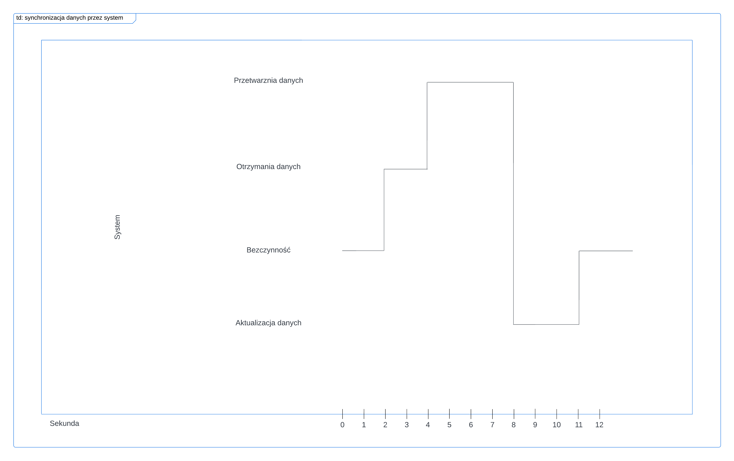

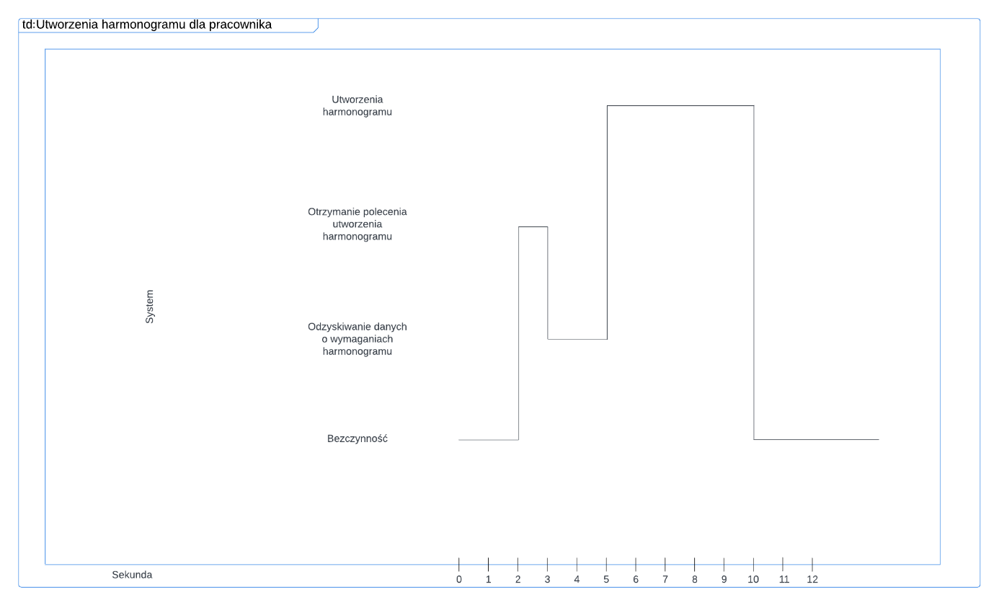

# Diagram komponentów

## Widok Blackbox

## Widok White Box

# Diagram Klas

# Diagram obiektów

# Diagram wdrożeniowy

# Źródła internetowe:

<https://www.deputy.com/>

<https://www.shiftboard.com/employee-scheduling-software/>

<https://www.vectorsolutions.com/about-us/acquisitions/crewsense/>

<https://www.lucidchart.com/pages/pl>

<https://app.diagrams.net/>

<https://www.ibm.com/docs/en/dma?topic=diagrams-relationships-in-deployment>

https://wolski.pro/diagramy-uml/diagram-przypadkw-uzycia/